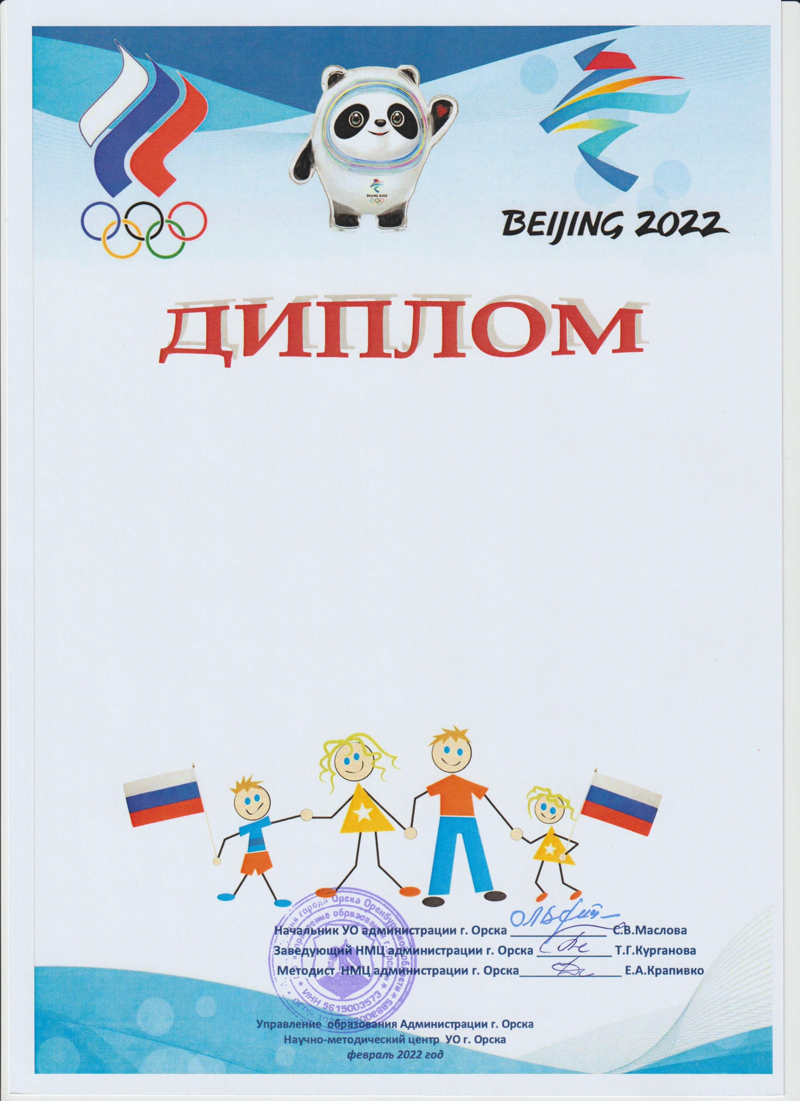

победителя
муниципальной акции
«ИСКРЫ ОЛИМПИЙСКОГО ОГНЯ»
в поддержку сборной России на
XXIV Зимних Олимпийских играх в Пекине-2022
в номинации
«Самая креативная семейная поддержка»
семья Петровых
МДОАУ № 000 «……………..» г. Орска

